29 stycznia 2021 r.

Z linii produkcyjnych Volkswagen Poznań zjechały pierwsze egzemplarze modelu Caddy California
- W zakładach Volkswagen Poznań rozpoczęto seryjną produkcję Caddy California
- Caddy California z komfortową przestrzenią do życia, spania
i przechowywania, to świetny przykład wszechstronnego samochodu przeznaczonego zarówno do podróżowania, jak
i do codziennego użytku
- Mikołaj Matuszewski, kierownik komunikacji marketingowej
i PR Volkswagen Samochody Dostawcze podkreśla: „Ten wszechstronny samochód może być świetną alternatywą dla spędzenia tegorocznego urlopu”
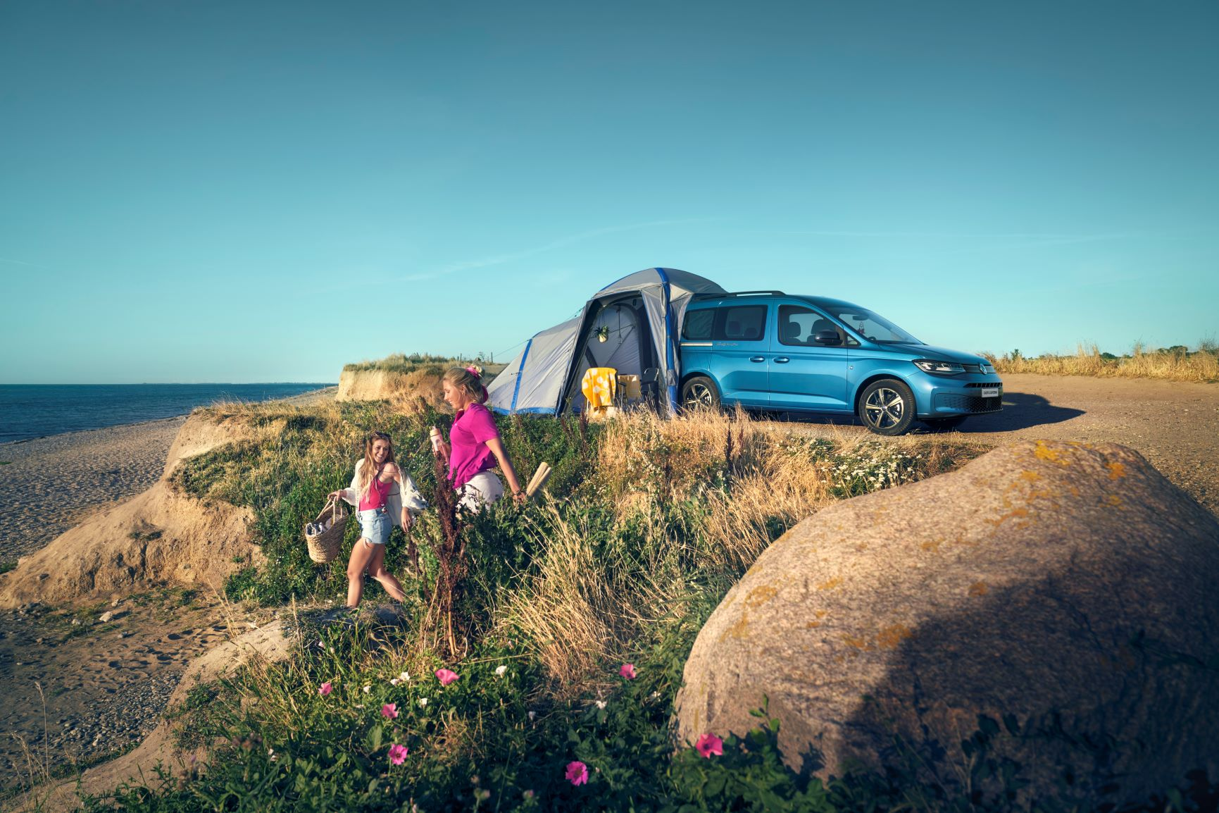
Poznań, 29 stycznia 2021 r.
Z linii produkcyjnej zakładów Volkswagen Poznań zjechały pierwsze egzemplarze wielofunkcyjnego, kompaktowego kampera Caddy California. Model ten powstał na bazie najnowszego Caddy piątej generacji. Jest zatem pierwszym kamperem wykorzystującym benefity modułowej platformy konstrukcyjnej dla samochodów z silnikiem montowanym poprzecznie (MQB): najnowsze rozwiązania techniczne i znaczne powiększenie przestrzeni. Caddy California to trzeci, obok Californii 6.1 i Grand Californii, kamper w ofercie Volkswagen Samochody Dostawcze i drugi produkowany w całości
w Polsce.
Caddy California to zupełnie nowy model - każdy najdrobniejszy szczegół tego samochodu został przemyślany, zaprojektowany i wyprodukowany
z myślą o komforcie użytkownika. W ten sposób powstało perfekcyjne połączenie kompaktowego vana i inteligentnie zaprojektowanego kampera. Samochód od początku do końca produkowany jest w Polsce. Budowa samego pojazdu odbywa się w fabryce w Poznaniu, natomiast montaż jego kempingowego wyposażenia w zakładzie Zabudów Specjalnych
w Swarzędzu.
„Nasze portfolio kamperów powiększyło się właśnie o kompaktowego Caddy California. To idealny samochód na krótsze i dłuższe wyprawy” – mówi Mikołaj Matuszewski, kierownik komunikacji marketingowej i PR Volkswagen Samochody Dostawcze. „W nietypowym czasie pandemii koronawirusa, ten wszechstronny pojazd może być świetną alternatywą na tegoroczny urlop czy na weekendowe wypady. Caddy California można już zamawiać do produkcji we wszystkich salonach dealerskich marki. Proces produkcji takiego auta w fabryce Volkswagen Poznań jest wydłużony, więc warto zainteresować się nim już teraz, by być gotowym na wielką kamperową przygodę wiosną czy latem.”
Volkswagen Caddy California zachwyca przemyślanymi do ostatniego szczegółu rozwiązaniami. Wśród nich jest np. komfortowe, rozkładane łóżko
o wymiarach 1980 x 1070 mm. Wysokiej jakości materac i sprężyny talerzowe zapewniają komfort snu. Opcjonalna mini kuchnia w Caddy California to unikalne rozwiązanie w tej klasie samochodów kamperowych. Umieszczona jest z tyłu, po lewej stronie przestrzeni ładunkowej, a po otwarciu tylnej klapy można ją łatwo wysunąć na zewnątrz samochodu.
Z mini kuchnią na pokładzie, Caddy California został homologowany jako pełnoprawny samochód kempingowy.
Inne praktyczne dodatki, które znaleźć można w tym kompaktowym kamperze to m.in. siatki przeciw owadom na drzwi kierowcy i pasażera, system oświetlenia wewnętrznego z płynnie przyciemnianymi diodowymi lampkami emitującymi światło o barwie ciepłej bieli, dwa krzesła kempingowe i stół kempingowy, które można szybko schować pod łóżkiem oraz praktyczny system toreb do przechowywania, które mogą pomieścić przedmioty o wadze do pięciu kilogramów. Z nowym Caddy California zamówić można też opcjonalny system namiotowy, który można łatwo połączyć z samochodem, tworząc jedną, dużą kempingową przestrzeń. Akcesoryjny namiot może być również używany oddzielnie, bez połączenia
z autem. W razie potrzeby namiot można powiększyć poprzez dodanie kabiny sypialnej. W taki sposób tworzy się wystarczająco dużo miejsca dla rodziny i całego wyposażenia kempingowego.
Silniki montowane w Caddy California – nowe turbo diesle TDI – są zrównoważone środowiskowo. Dzięki podwójnemu katalizatorowi SCR
i dzięki podwójnemu wtryskowi AdBlue, emisja tlenków azotu (NOx) jest znacznie ograniczona w porównaniu z poprzednim modelem. Na początku silniki TDI będą dostępne w dwóch wersjach mocy: 55 kW (75 KM) i 90 kW (122 KM). Wydajność silników TDI dodatkowo poprawia nowa stylistyka zewnętrzna Caddy California. Dzięki niej, wartość c_{w} została obniżona do 0,30 (poprzedni model: 0,33), co stanowi nowy punkt odniesienia dla tego segmentu pojazdów. Ważną rzeczą dla każdego, kto lubi biwakować poza utartymi szlakami jest to, że Caddy California będzie również dostępny
z napędem na wszystkie koła (4MOTION), co jest świetną alternatywą dla standardowego napędu na przednią oś.

Kontakt:
Mikołaj Matuszewski
Kierownik komunikacji
marketingowej i PR
Volkswagen Samochody Dostawcze
tel.+48 690 406 729
e-mail: mikolaj.matuszewski@volkswagen.pl

O marce Volkswagen Samochody Dostawcze:
"Transportujemy sukces". Jako samodzielna marka funkcjonująca w ramach Grupy Volkswagen, Volkswagen Samochody Dostawcze (VWSD) jest globalnie odpowiedzialny za rozwój, budowę i sprzedaż lekkich pojazdów dostawczych, produkując samochody linii Transporter, Caddy, Crafter
i Amarok. Prowadząc ciągłe konsultacje ze swoimi klientami, Volkswagen Samochody Dostawcze opracowuje koncepcje pojazdów oraz rozwiązania telematyczne i logistyczne, pozwalające oszczędzać zasoby na najwyższym możliwym poziomie efektywności. W roku 2018 marka sprzedała około 500 000 lekkich pojazdów dostawczych, wyprodukowanych w zakładach w Hanowerze (D), Poznaniu (PL), Wrześni (PL) i Pacheco (ARG). VWSD zatrudnia ponad 24 000 osób na całym świecie.

